**PDA手术流转操作流程**

1、登陆移动护理后，在左侧功能列表中找到动态管理，选中后，进入到动态管理模块。如下图：

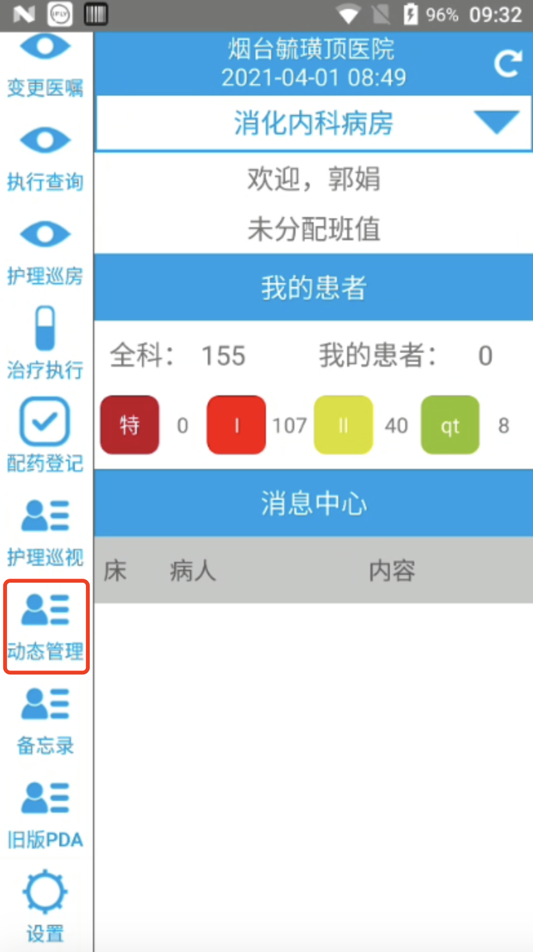

2、进入到动态管理后，底部菜单选择手术，在手术界面列出了当前病区所有患者待做的手术。

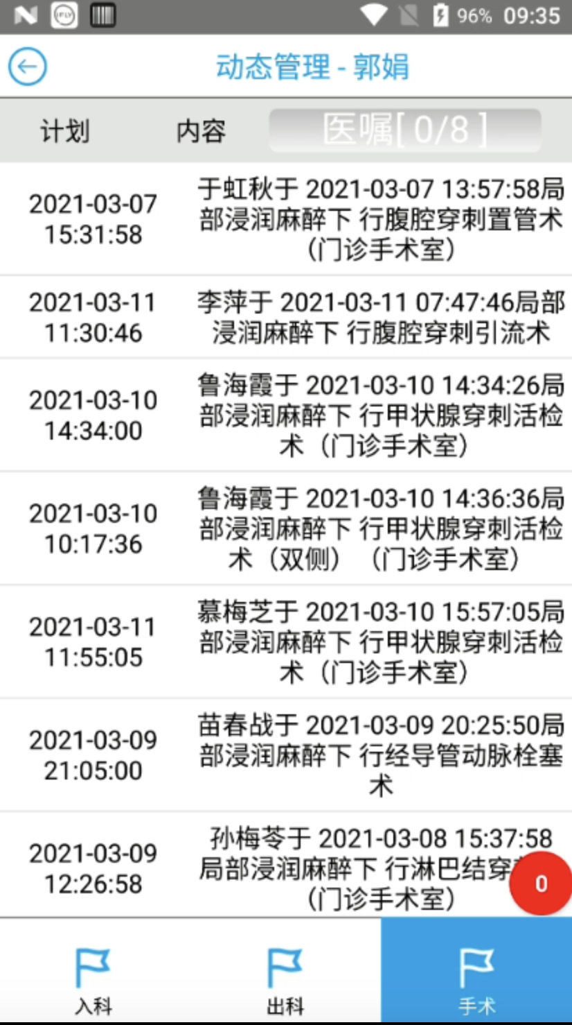

3、在手术列表选择某患者的某台待做手术，进入流转界面，该界面主要分三部分。如图，第一部分是当前患者的待做手术，如果需要多台手术一起操做，可以勾选多个手术。第二部分就是对应流转的节点，选择当前操作的节点。第三部分就是当前节点对应的需要操作的内容，

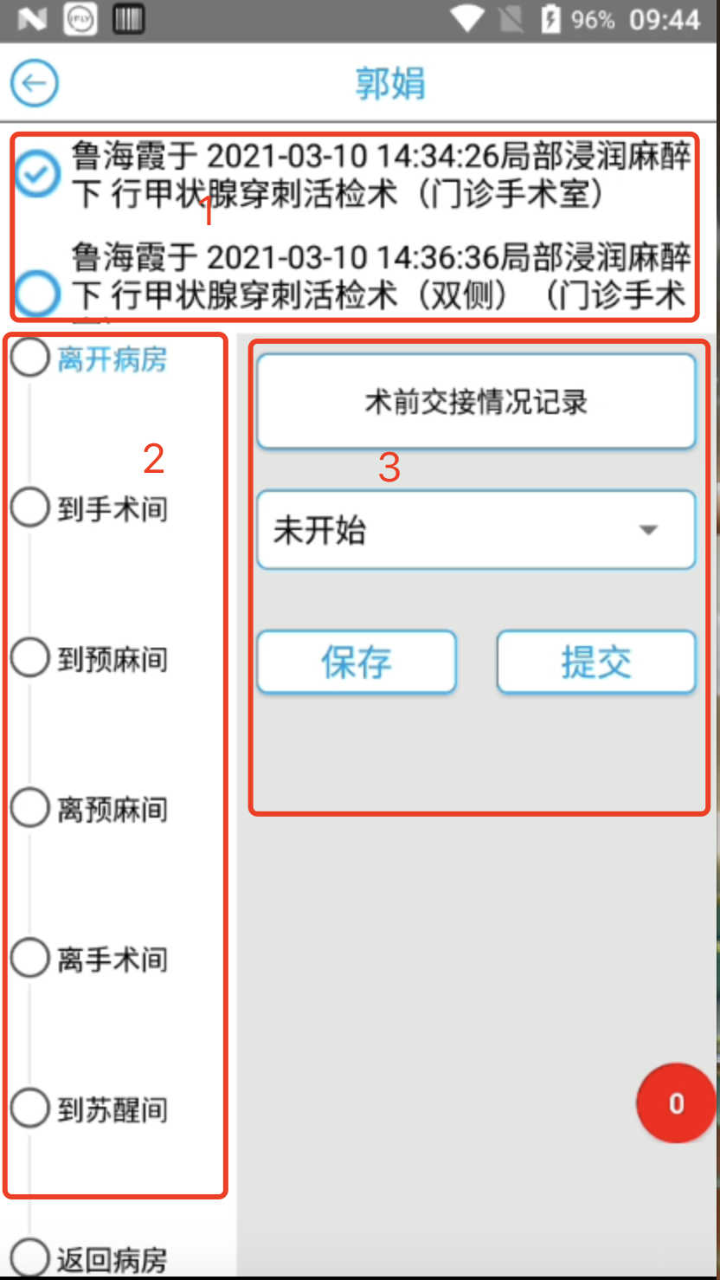

4、以第一个节点为例，患者离开病房前需要做交接，点击术前交接情况记录，跳转到文书，此时可以开始填写术前交接情况记录文书内容，填写完保存，保存成功后跳回流转界面，此时术前交接情况记录文字高亮，然后选择流程状态（未开始、执行中、中断、完成），点保存。保存成功后离开病房节点变成保存状态（黑色圈变成蓝色高亮的圈），同时能看到执行人执行时间。保存后节点还可继续修改操作，需要完成该节点时点提交按钮，提交成功后，该节点操作完成（状态变成提交，蓝色圈变成对勾蓝色圈），此后该节点不可修改，所有操作按钮隐藏。

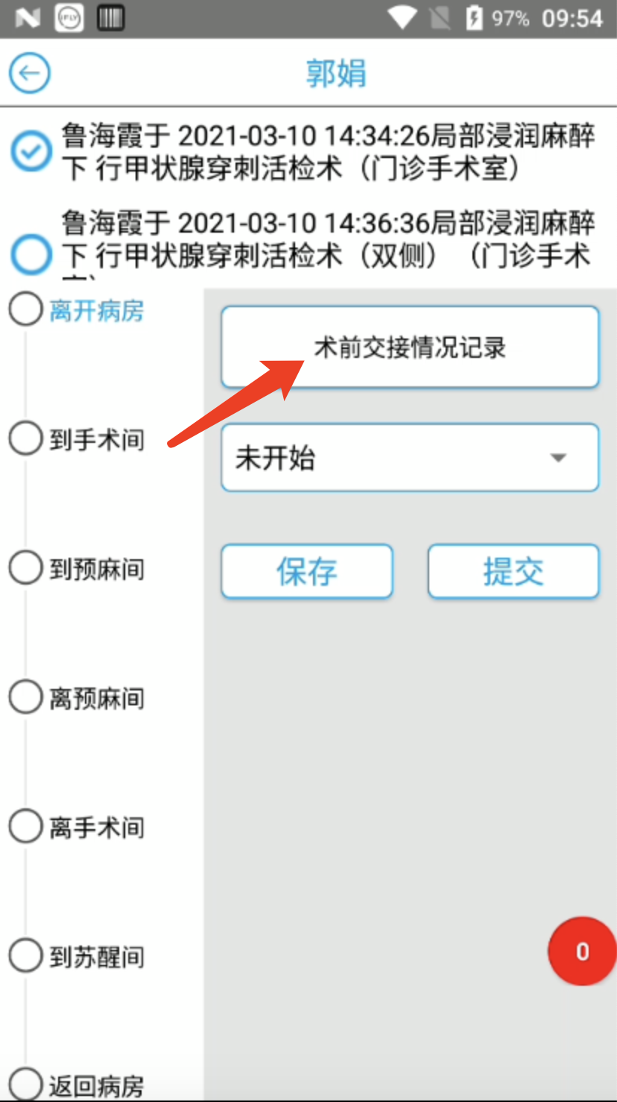 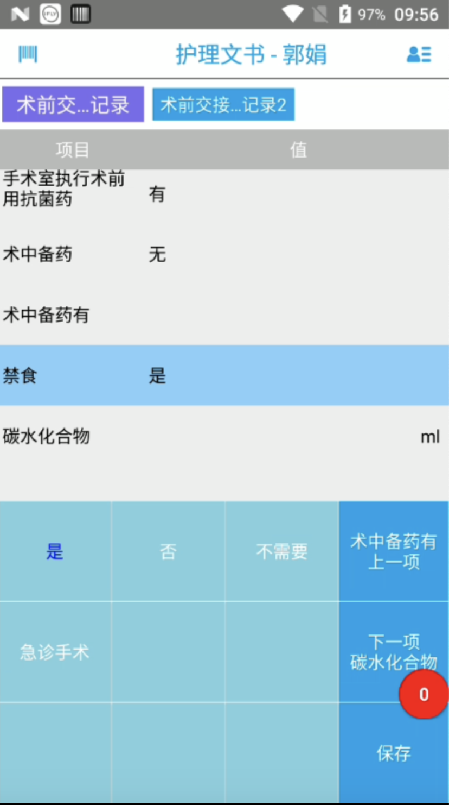 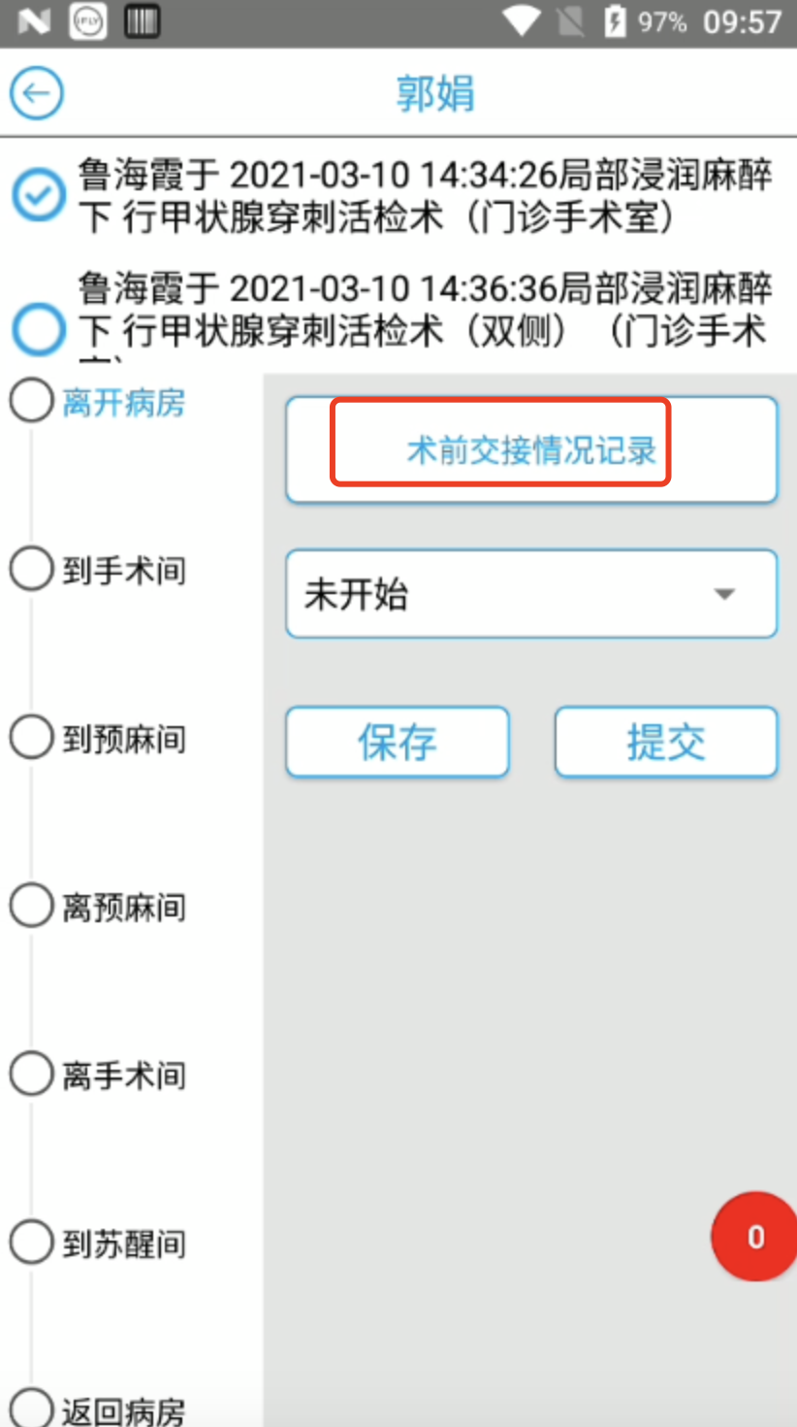

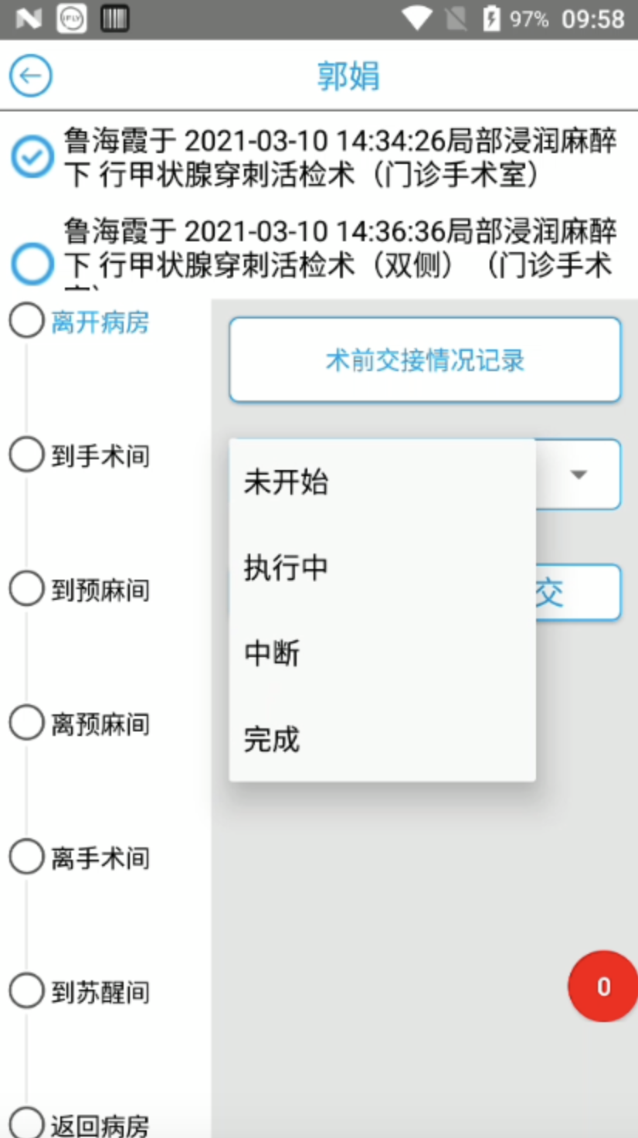 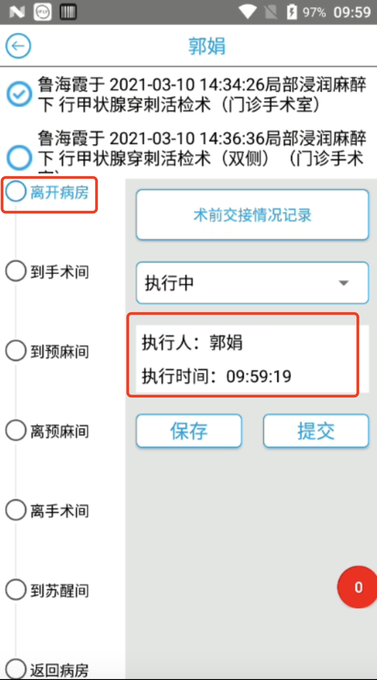 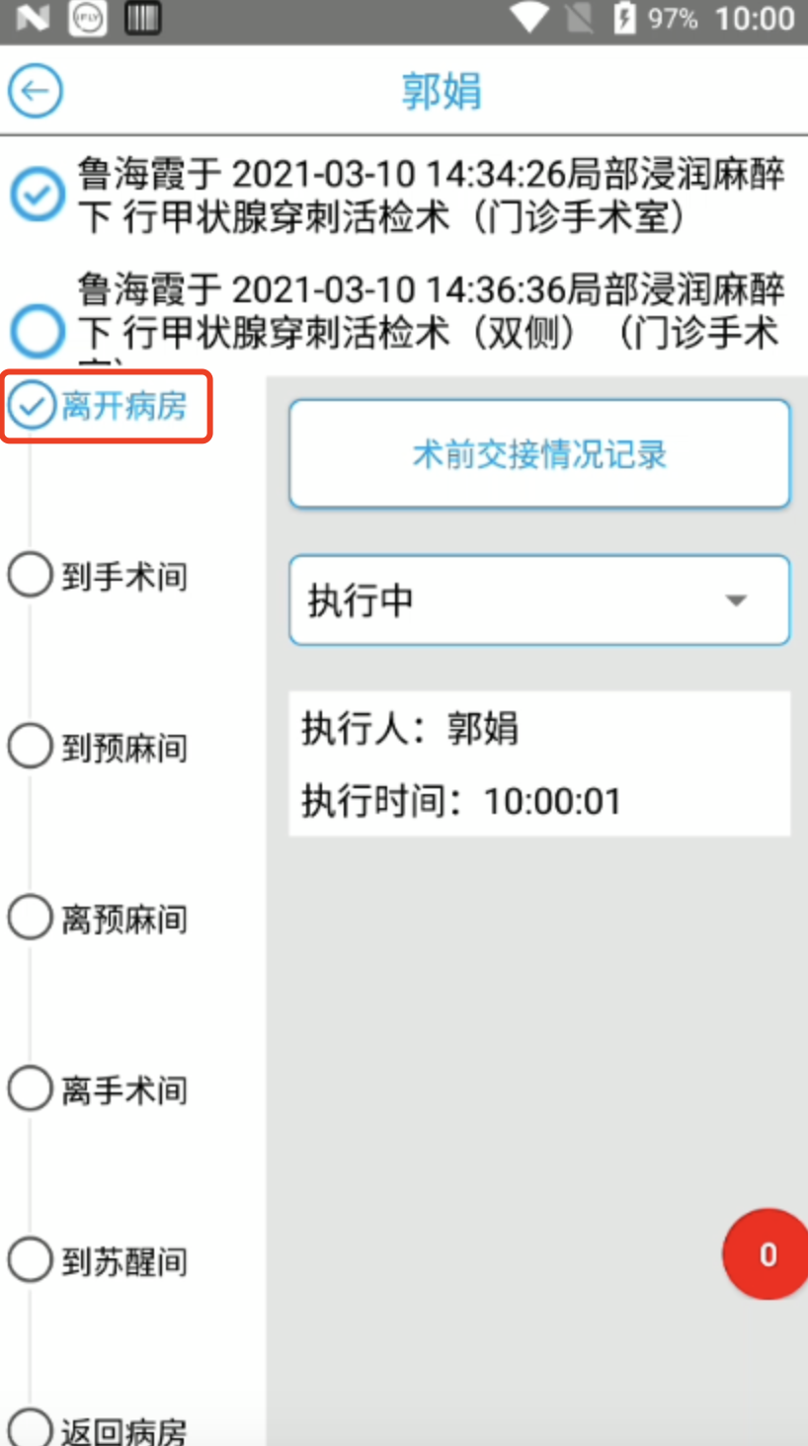

1. 第二个节点是到手术间，该节点没有配置记录单，此节点就只需记录执行人执行时间，交接患者后点提交，该节点完成。

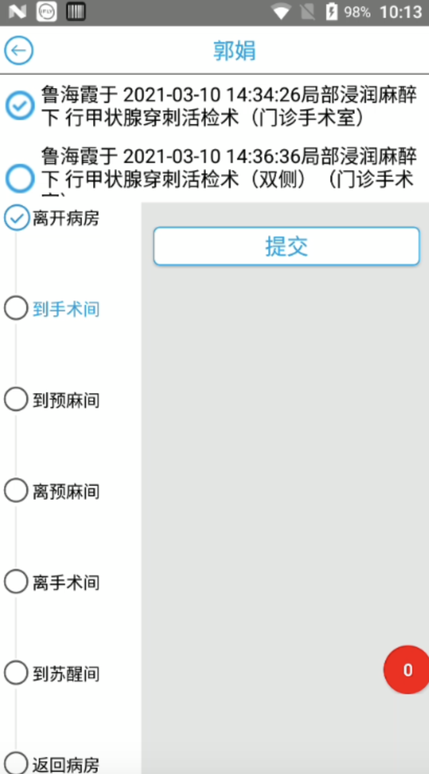 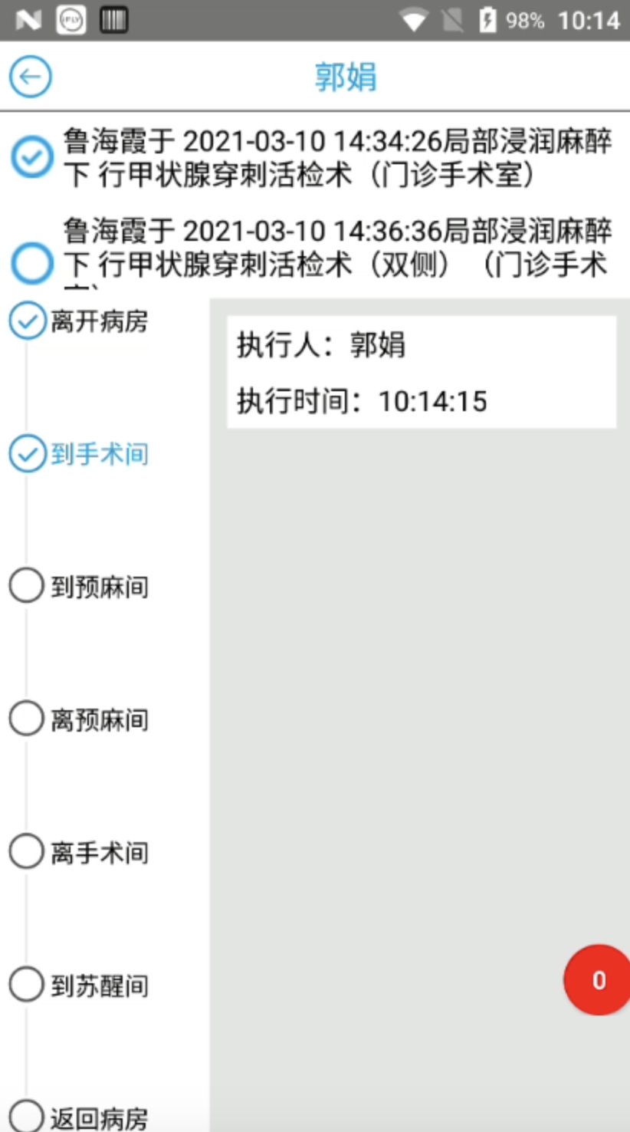

6、第三个节点到预麻间，先填写预麻间交接情况记录文书，文书保存后回到流转界面，保存并提交该节点，完成到预麻间的交接。

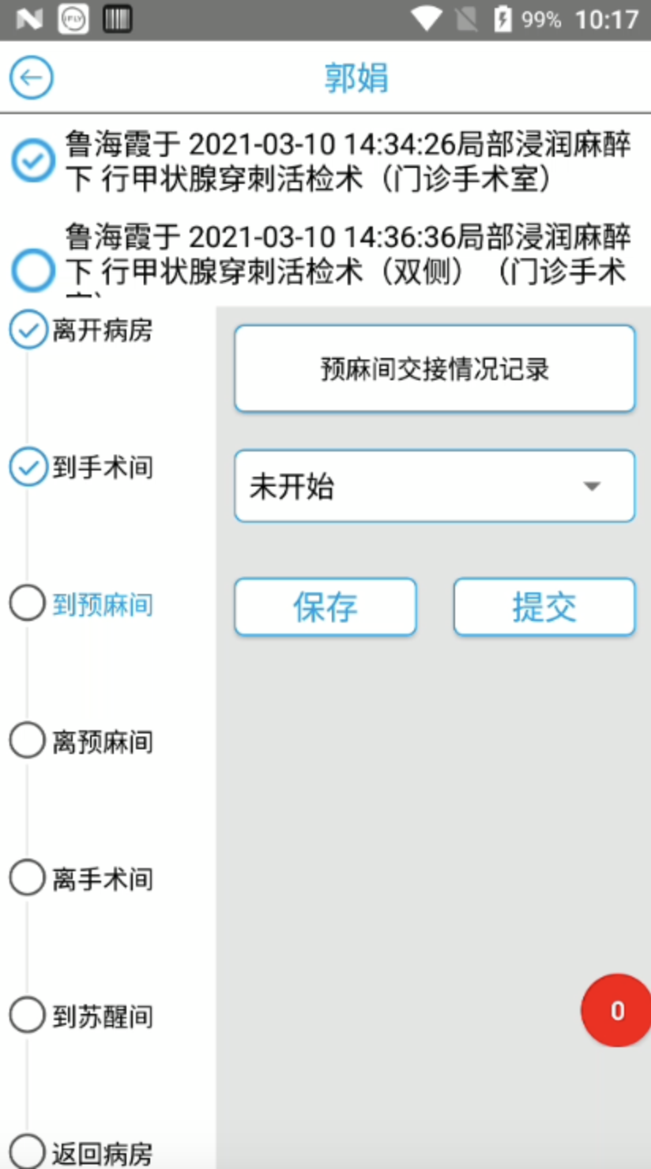 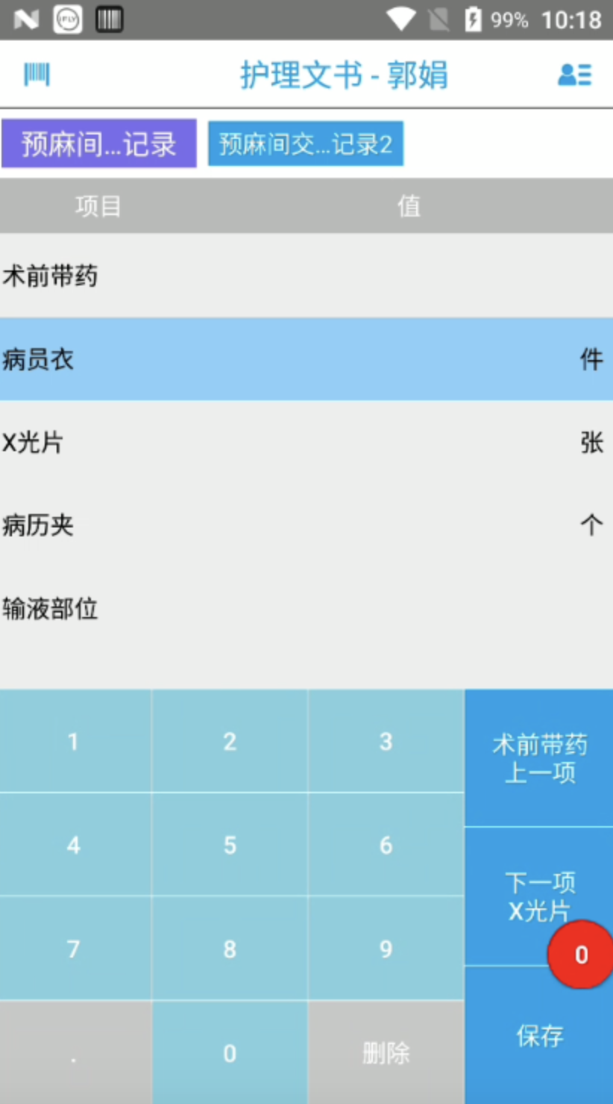 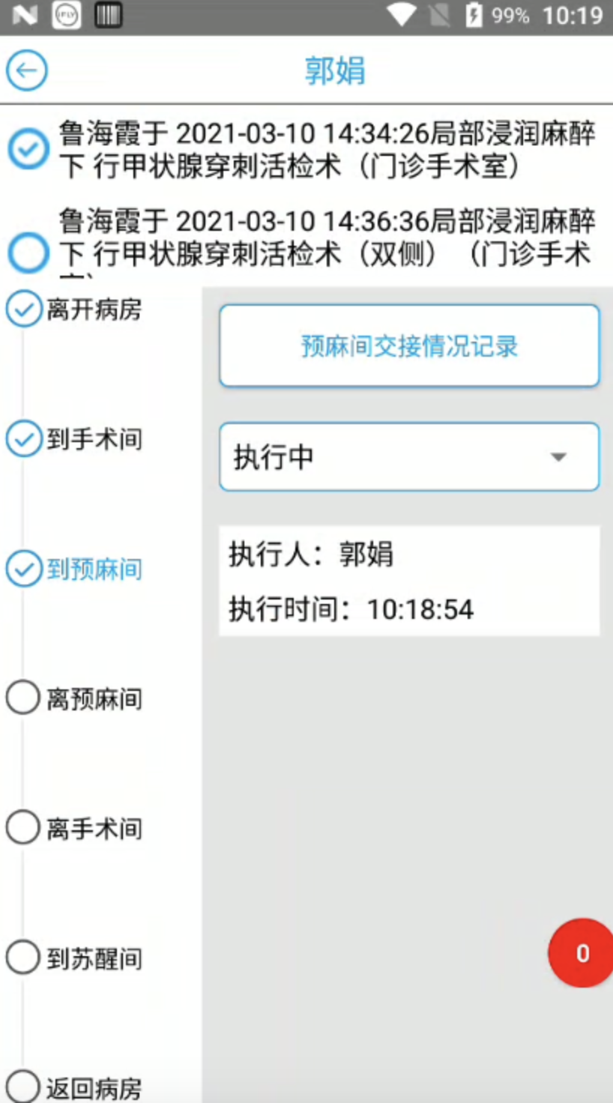

7、第四个节点是离预麻间，离开预麻间后，如果发现患者麻醉失败等情况，需要重新回到预麻间，则可点击第三个已经完成的到预麻间节点，右侧有个创建节点，点击则会生成一个到预麻间的全新节点，并放置在第四个节点后，作为第五个节点即新的到预麻间节点，然后可继续填写对应内容（创建的全新的第五个节点中的记录单已复制了原来第三个节点已填写的对应的记录单的内容）。

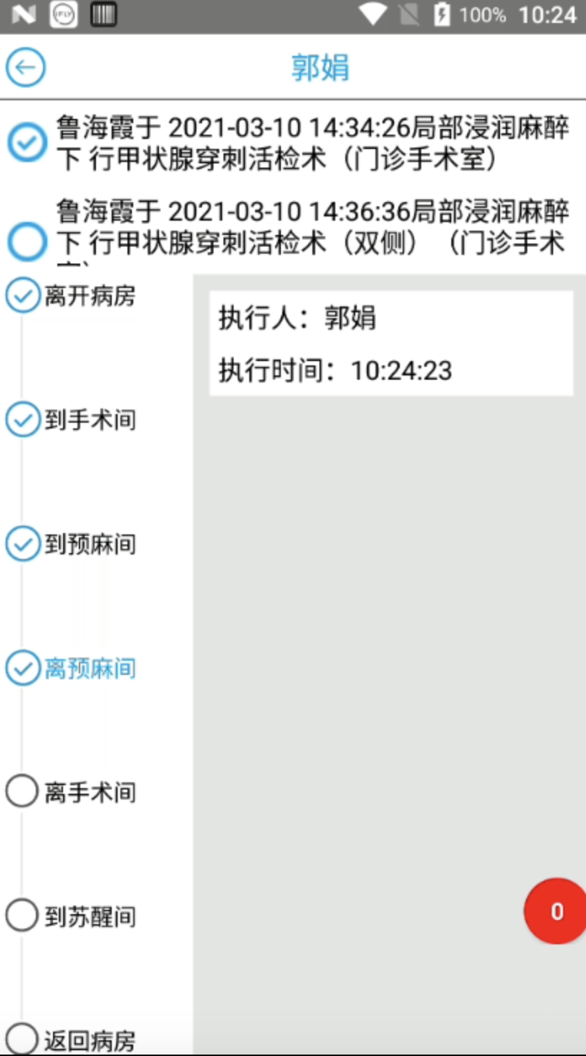 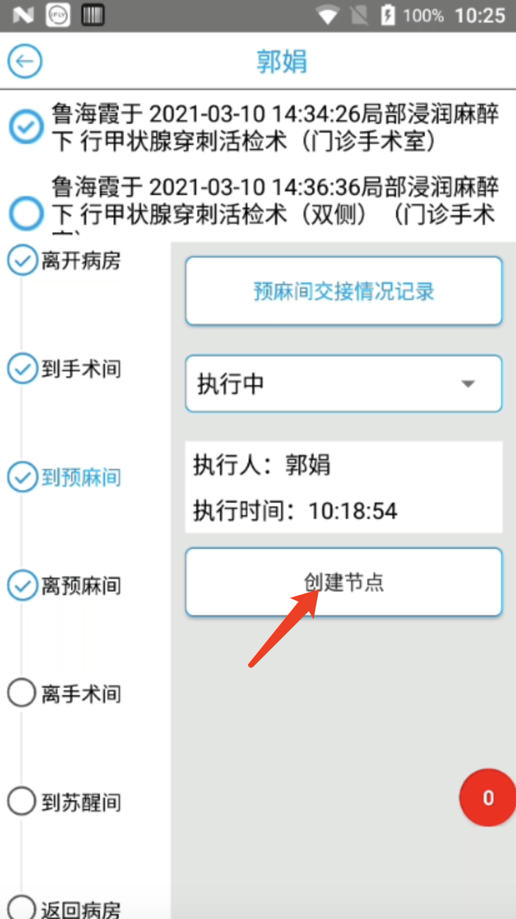 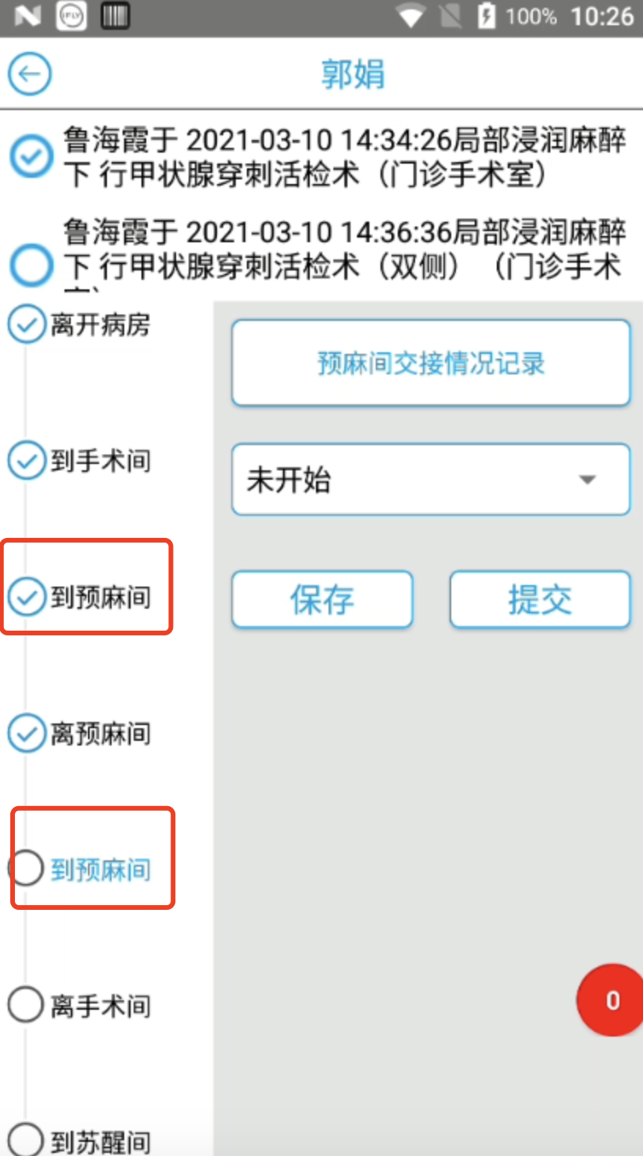

8、其他节点操作方式与上述节点的操作方式一致，需要说明的是在任何一个节点都可以通过选择状态来确定当前的整个手术交接流程结束与否。